1/ Biểu đồ tròn
- Khi đề bài yêu cầu thể hiện cơ cấu, tỷ trọng, tỷ lệ, kết cấu của đối tượng
- Mốc thời gian chỉ từ 1-2 năm.
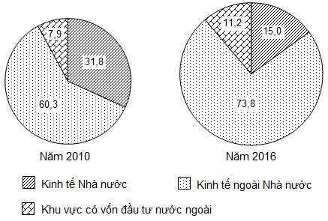
Cơ cấu doanh thu du lịch lữ hành phân theo thành phần kinh tế của nước ta năm 2010 và 2016 (%)

2/ Biểu đồ đường
Khi đề bài yêu cầu thể hiện sự thay đổi, phát triển, tốc độ tăng trưởng, diễn biến của các đối tượng khác nhau về đơn vị qua nhiều năm.
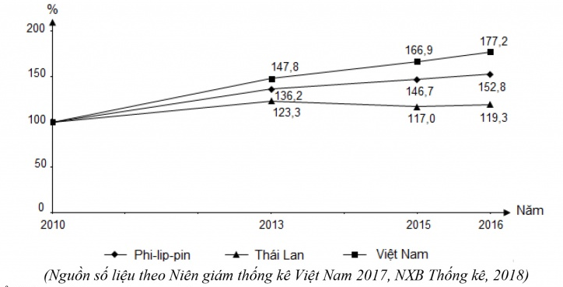
GDP của Phi líp pin, Thái Lan và Việt Nam giai đoạn 2010 – 2016

3/ Biểu đồ cột
Khi đề bài yêu cầu thể hiện sự biến động của một đối tượng qua nhiều năm hoặc so sánh các đối tượng khi có cùng đơn vị trong một năm. Ví dụ như biểu đồ so sánh dân số, diện tích …của 1 số tỉnh, biểu đồ so sánh sản lượng điện của 1 địa phương qua nhiều năm…
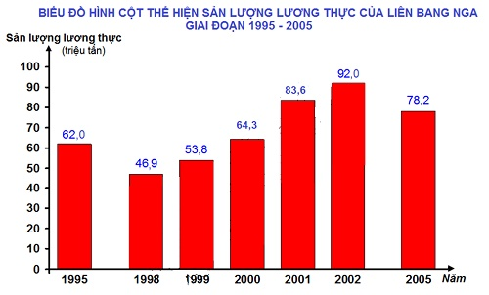

4/ Biểu đồ miền
Khi đề bài yêu cầu thể hiện rõ nhất sự thay đổi cơ cấu, tỉ trọng của hai hoặc ba nhóm đối tượng mà có từ 3 năm trở lên. Ví dụ tỷ lệ xuất và nhập, cán cân xuất nhập khẩu…
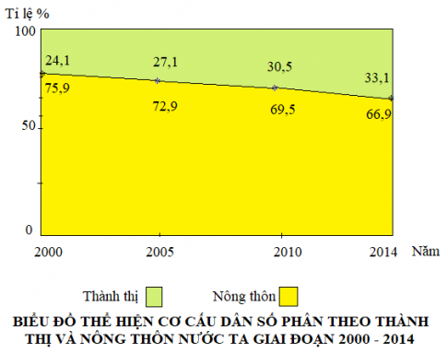

5/ Biểu đồ kết hợp
Biểu đồ kết hợp giữa đường và cột: Khi đề bài yêu cầu thể hiện các đối tượng khác nhau về đơn vị nhưng có mối quan hệ với nhau. Hoặc đề bài có từ ba loại số liệu trở lên mà cần biểu diễn trên cùng một biểu đồ. Ví dụ biểu đồ thể hiện sản lượng khai thác, nuôi trồng và giá trị sản xuất của Việt Nam.
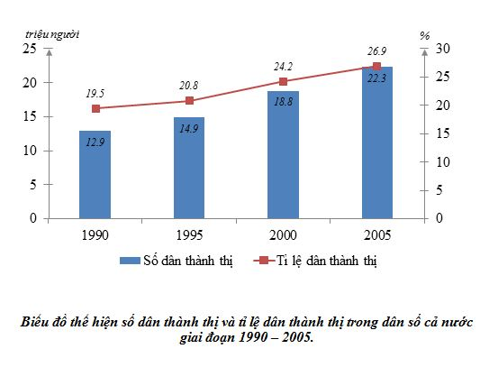

6/ Biểu đồ cột chồng
Khi đề bài yêu cầu thể hiện tốt nhất quy mô và cơ cấu của đối tượng (theo tỉ lệ % tuyệt đối).
